EXCEL
BẢNG THEO DÕI HÀNG
MÃ HÀNG | TÊN HÀNG | ĐƠN VỊ TÍNH | SỐ  LƯỢNG | ĐƠN GIÁ | THÀNH TIỀN |  | BẢNG DÒ 1
CP10 |  |  |  |  |  |  | MÃ HÀNG | TÊN HÀNG | ĐƠN VỊ TÍNH | ĐƠN GIÁ
MO23 |  |  |  |  |  |  | CP | INTEL COMPUTER | BỘ | 565
CP22 |  |  |  |  |  |  | MO | GENIUS MOUSE | CÁI | 5
MO23 |  |  |  |  |  |  | CP | CYRUS COMPUTER | CHIP | 324
KB15 |  |  |  |  |  |  | KB | WIN95 KEYBOARD | CÁI | 12
CP01
1/ Dựa vào 2 kí tự đầu của mã hàng và bảng dò 1 để điền tên hàng, đơn vị tính và đơn giá
2/ Số lượng: là 2 kí tự cuối của mã hàng
3/ Thành tiền: số lượng * đơn giá nhưng nếu muốn số lượng trên 20 thì được giảm 15% thành tiền.
4/ sắp xếp bảng tính tăng dần theo thành tiền
5/ lọc ra những mặt hàng CP(intel computer) có số lượng trên 20
WORD
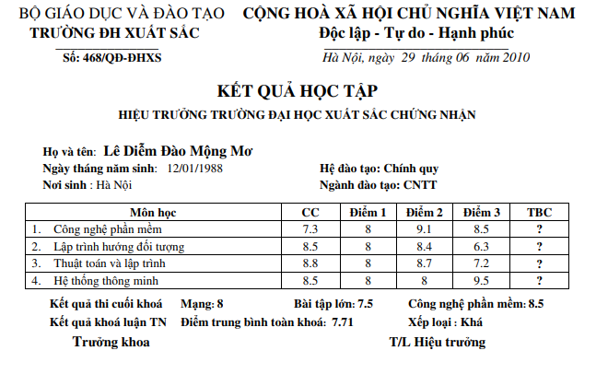

KẾT QUẢ KIỂM TRA CHẤT LƯỢNG ĐẦU NĂM
Tên  Học Sinh | Lớp | Môn Kiểm Tra |  |  | Tổng  Điểm |  | Kết  Quả |  | Môn  Thi Lại |  | Học  Bổng |  | Kết Quả  Tham Khảo
Tên  Học Sinh | Lớp | Toán | Lý | Hoá
Anh | 12A1 | 2 | 10 | 1 |  |  |  |  |  |  |  |  | 0
Thảo | 12A2 | 8 | 5 | 1 |  |  |  |  |  |  |  |  | 0
Việt | 10A1 | 9 | 8 | 5 |  |  |  |  |  |  |  |  | 0
Lan | 11A2 | 5 | 10 | 6 |  |  |  |  |  |  |  |  | 0
Thành | 12C1 | 9 | 10 | 7 |  |  |  |  |  |  |  |  | 100,000
Vũ | 10D3 | 8 | 2 | 6 |  |  |  |  |  |  |  |  | 0
Lê | 12B3 | 10 | 10 | 4 |  |  |  |  |  |  |  |  | 0
Chinh | 10C1 | 9 | 2 | 7 |  |  |  |  |  |  |  |  | 0
Hoàng | 10A1 | 2 | 7 | 2 |  |  |  |  |  |  |  |  | 0
Tùng | 11B2 | 8 | 9 | 9 |  |  |  |  |  |  |  |  | 100,000
Câu 1 | Tính Tổng Điểm = Điểm Toán + Điểm Lý + Điểm Hoá
Câu 2 | Hãy tạo giá trị cho cột Kết Quả biết rằng:  - Học sinh nào thi cả 3 môn có điểm>= 5 thì ghi "Đạt"  - Học sinh nào có 2 môn thi điểm>= 5 thì ghi "Thi Lại"  - Các trường hợp còn lại thì ghi "Hỏng"
Câu 3 | Hãy tạo giá trị cho cột Thi Lại biết rằng:  - Học sinh nào bị Thi Lại thì ghi tên môn thi lại đó (Tức là tên môn thi có điểm <5)
 | - Các trường hợp còn lại thì để trống
Câu 4 | Hãy tạo giá trị cho cột Học Bổng, biết rằng:
 | - Học sinh nào thi kiểm tra với Kết Quả "Đạt" và có Tổng Điểm cao nhất thì được nhận : 100000
 | - Các trường hợp còn lại thì không nhận học bổng.
Câu 5 | Định dạng cột Học Bổng sao cho xuất hiện ký hiệu phân cách hàng ngàn và có ký hiệu tiền tệ là "Đồng"

